
МИНИСТЕРСТВО НАУКИ И ВЫСШЕГО ОБРАЗОВАНИЯ РФ

ФЕДЕРАЛЬНОЕ ГОСУДАРСТВЕННОЕ БЮДЖЕТНОЕ ОБРАЗОВАТЕЛЬНОЕ УЧРЕЖДЕНИЕ ВЫСШЕГО ОБРАЗОВАНИЯ «ЛИПЕЦКИЙ ГОСУДАРСТВЕННЫЙ ТЕХНИЧЕСКИЙ УНИВЕРСИТЕТ»

Институт | компьютерных наук
Кафедра | автоматизированных систем управления

ЛАБОРАТОРНАЯ РАБОТА №3
по операционным системам Linux
«Процессы и управление ими в операционной системе Linux»

Студент | ПИ-22-1 | ________________  подпись, дата | Теплов В.С.
Руководитель |  |  | Кургасов В.В.
 |  | ________________  подпись, дата | Кургасов В.В.

Липецк, 2024 г.
Оглавление
Цель работы 3
Ход работы 3
Часть I 3
Часть II 9
Часть III 15
Часть IV 17
Вывод 20
Контрольные вопросы 21

Цель работы
Ознакомиться на практике с понятием процесса в операционной системе. Приобрести опыт и навыки управления процессами в операционной системе Linux.

Ход работы

Часть I
- Войти в систему под пользовательской учётной записью (не root).
Вошёл через SSH в Debian 12 под учётной записью vbox. (Подтверждение на рисунке 1)
- Найти файл c образом ядра. Выяснить по имени файла номер версии Linux.
Используемый образ ядра находится в директории boot. Определить егр можно с помощью команды ls /boot/vmlinuz*. В результате был обнаружен файл «vmlinuz-6.1.0-25-amd64» - 64x архитектура, версия 6.1.0-25. (Пример на рисунке 1)
- Посмотреть процессы ps –f. Прокомментировать, изучив предварительно справку командой man ps.
Результат вызова «ps -f» предоставлен на рисунке 1.
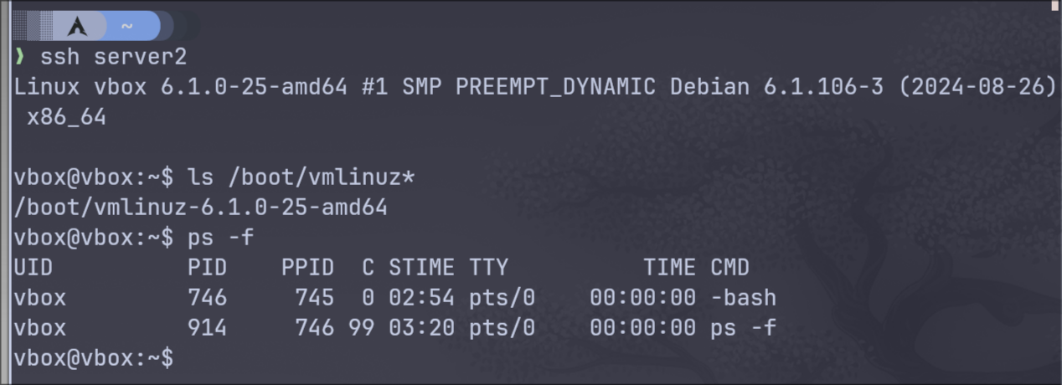Рисунок 1: Вход, поиск ядра, вывод ps
В результате для каждого из процессов оболочки получаем следующую информацию:
- UID — пользователь, вызвавший процесса;
- PID — ID процесса, уникальный идентификационный номер;
- PPID — ID родительского (вызвавшего) процесса;
- C — Использование CPU процессором. Вычисляется как отношение времени работы процесса к его времени жизни.
- STIME — Время запуска процесса
- TTY — контролирующий терминал (/dev/TTY)
- TIME — время работы процесса. Не учитывает время, когда процесс находился в простое (или был остановлен)
- CMD — команда, породившая процесс.
- Написать с помощью редактора vi два сценария loop и loop2.
Подтверждение создания файлов на рисунке 2.
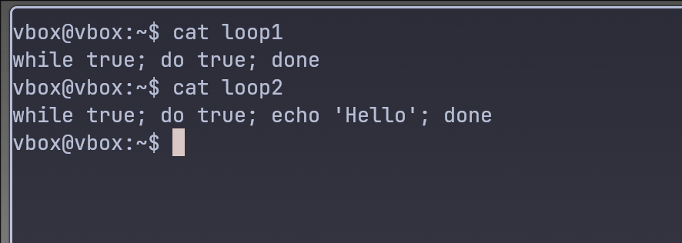Рисунок 2: Созданные скрипты
- Запустить loop2 на переднем плане: sh loop2.
- Остановить, послав сигнал STOP.
- Посмотреть последовательно несколько раз ps –f. Записать сообщение, объяснить.
Результат вычисления вышеперечисленных пунктов на рисунке 3. После передачи сигнала остановки процесса (SIGTSTP, CTRL+Z) значение C равно 13 при первом вызове и 9 при втором. Это связано с тем, что скрипт был остановлен незадолго после его запуска (меньше секунды), из-за чего проработал малую долю времени своего существования.
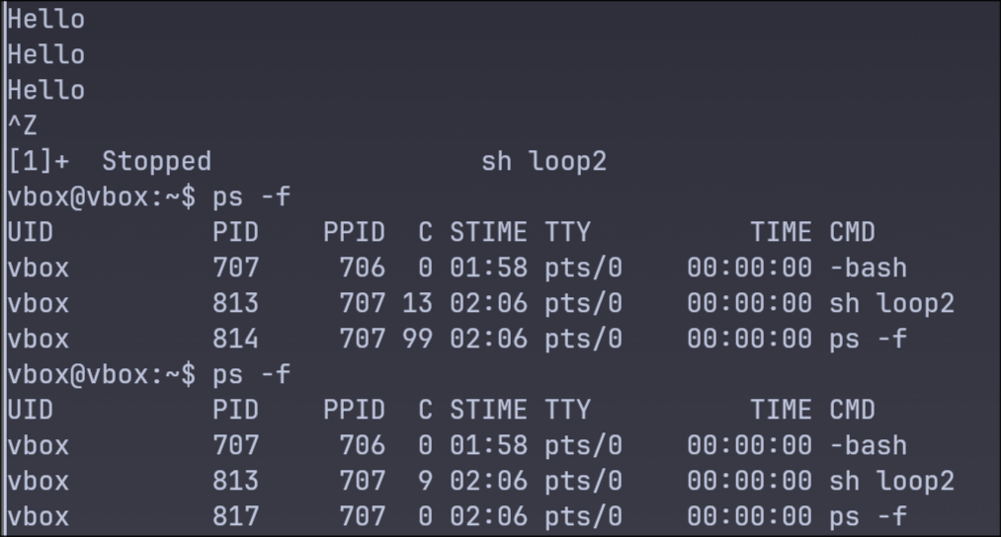Рисунок 3: Запуск, остановка скрипта loop2
- Убить процесс loop2, послав сигнал kill -9 PID. Записать сообщение. Прокомментировать.
После передачи сигнала SIGKILL процесс был прекращён, после чего вместе со следующим вызовом ps -f было выведено сообщение о прекращении процесса, как продемонстрировано на рисунке 4.
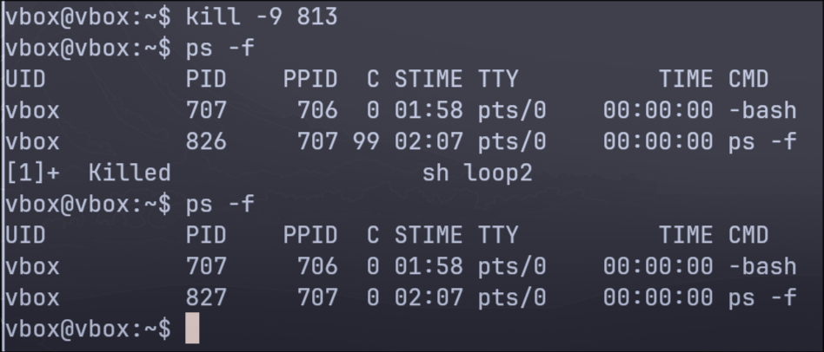Рисунок 4: Завершение скрипта loop2
- Запустить в фоне процесс loop: sh loop&. Не останавливая, посмотреть несколько раз: ps –f. Записать значение, объяснить.
При запуске процесса loop1 в фоне загруженность процесса C близка к 100 все время работы процесса, что продемонстрировано на рисунке 5. Это связано с тем, что с момента запуска процесс не переходил в состояние ожидания.
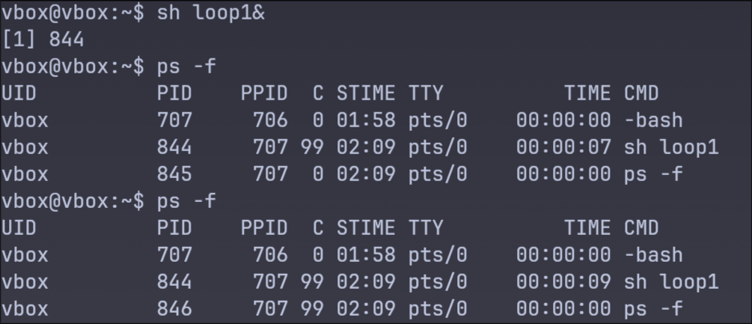Рисунок 5: Запуск loop1 в фоне
- Завершить процесс loop командой kill -15 PID. Записать сообщение, прокомментировать.
Процесс 844 (sh loop1) был остановлен сигналом SIGTERM(15). Результат на рисунке 6.
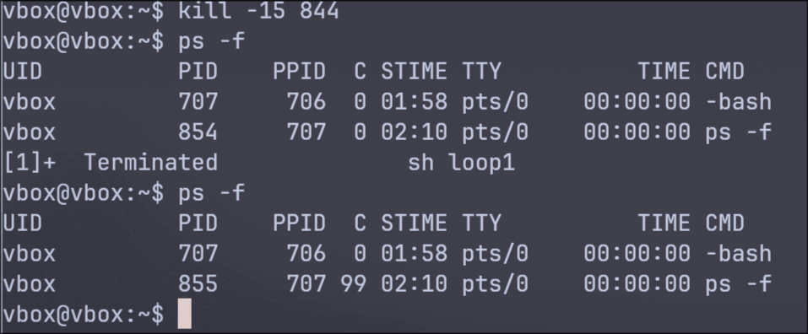Рисунок 6: Завершение процесса loop1
- Третий раз запустить в фоне. Не останавливая, убить командой kill -9 PID.
В результате передачи сигнала SIGKILL процессу 859 он был прекращён.
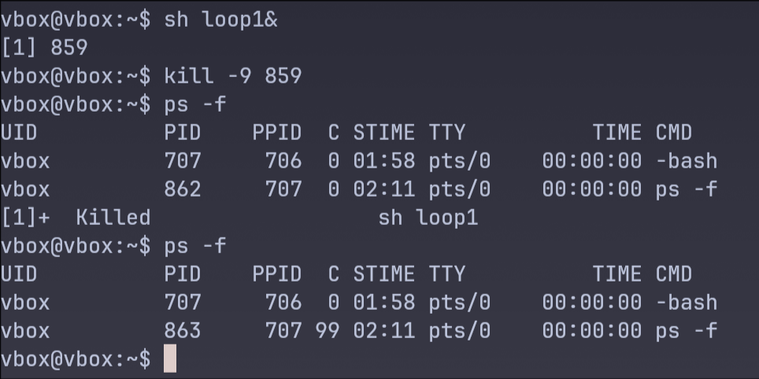Рисунок 7: Запуск и завершение скрипта loop1
- Запустить ещё один экземпляр оболочки: bash.
- Запустить несколько процессов в фоне. Останавливать их и снова запускать. Записать результаты просмотра командой ps –f.
При запуске второго экземпляра оболочки в качестве управляющего терминала было выбрано устройство /dev/pts/1 (у старого экземпляра было /dev/pts/0). Были запущены несколько фоновых процессов с PID 915-917. Данные процессы и вывод после их остановки предоставлены на рисунке 8.
При остановке процесса 915 с помощью сигнала SIGSTOP(19) можно заметить, как его время работы TIME перестало расти (при третьем вызове ps стабильно 10 с), а процесс нагрузки процессора стал уменьшаться — отношение времени работы к времени существования становится все меньше.
На рисунке 9 изображено возобновление процесса 915 с помощью сигнала SIGCONT(18), в результате чего время эффективной работы процессора снова начало расти.
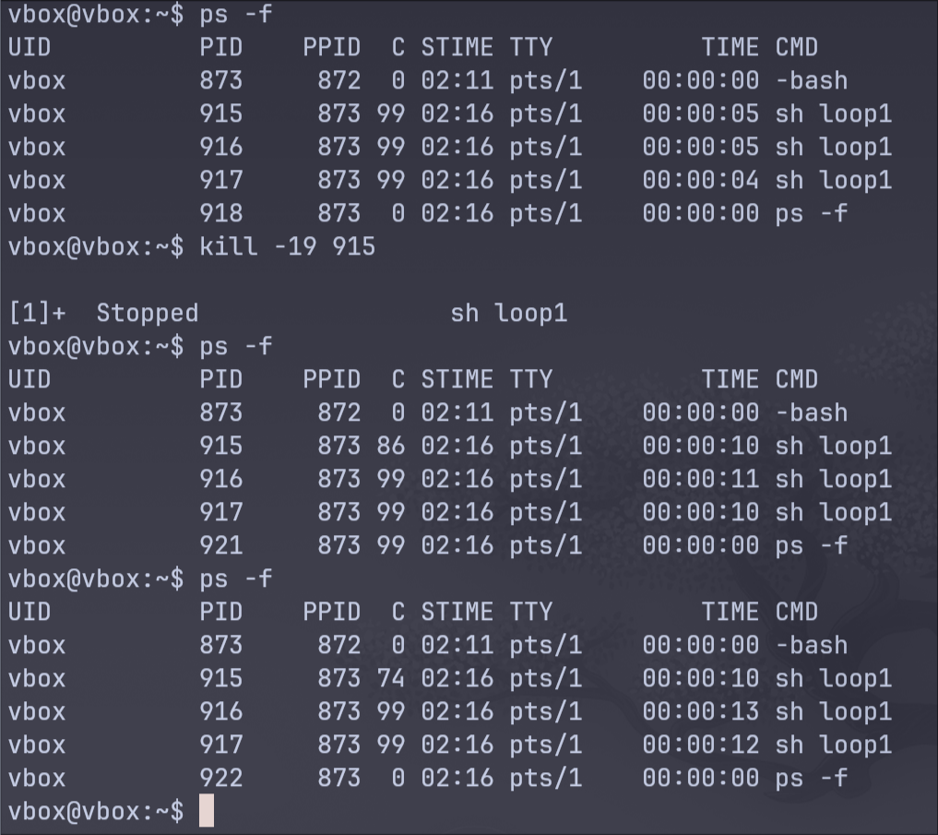Рисунок 8: Запуск и остановка нескольких скриптов loop1
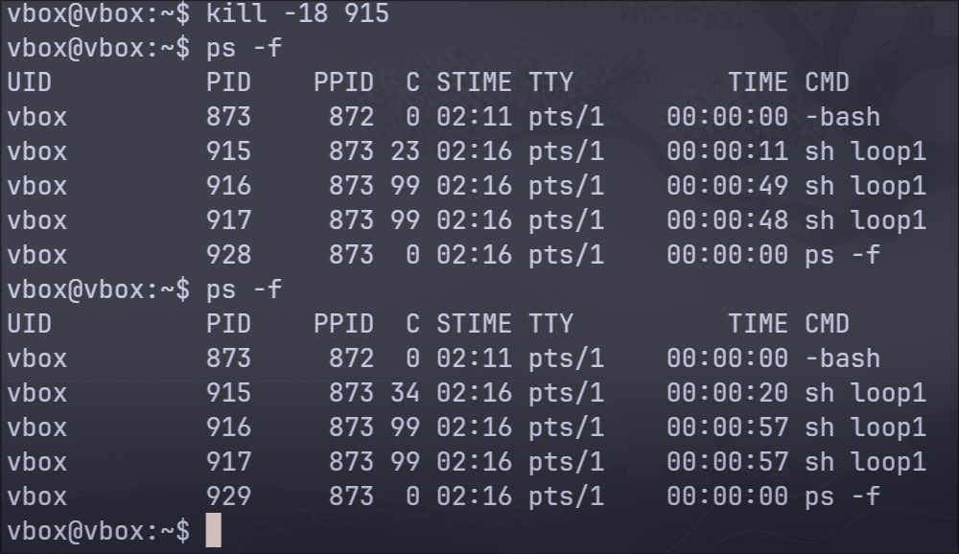Рисунок 9: Возобновление одного из скриптов

Часть II
- Запустить в консоли на выполнение три задачи: две в интерактивном режиме, одну - в фоновом.
При запуске задачи в интерактивном режиме она считывает ввод, тем самым предотвращая ввод в терминал команды для запуска второй интерактивной задачи. Тем самым, для запуска новой (второй) интерактивной задачи первую необходимо прервать или остановить, послав сигнал SIGTSTP (Ctrl+Z), либо использовать дополнительный терминал.
На рисунке 10 изображён процесс запуска двух интерактивных и одной фоновой задачи, а именно:
- sleep 1000 — на 1000 секунд предотвращает дальнейшее выполнение команд;
- tee testfile — считывает стандартный поток ввода и перенаправляет его в testfile и стандартный поток вывода;
- sleep 2000& - на 2000 секунд предотвращает дальнейшее выполнение команд. Так как в вызове использовался знак &, то процесс был запущен в фоне, из-за чего он не влияет на стандартный поток ввода.
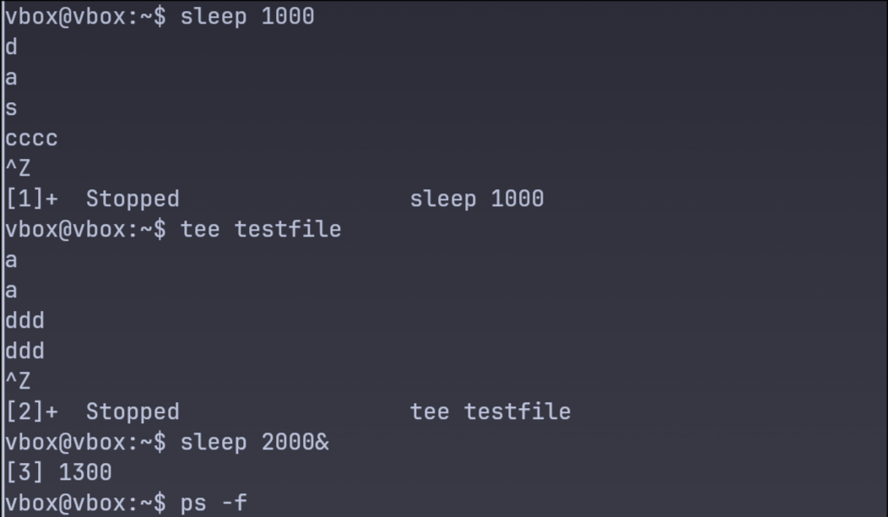Рисунок 10: Запуск нескольких задач

- Перевести одну из задач, выполняющихся в интерактивном режиме, в фоновый режим.
В качестве примера переведём команду `sleep 1000` в фоновый режим. Сперва её необходимо приостановить для получения доступа к командному терминалу, что уже было сделано в пункте 1 с помощью сочетания клавиш Ctrl+Z (SIGTSTP).
Команда jobs выводит список, номера и статус всех задач, запущенных данным терминалом. Пример вывода показан показан на рисунке 11.
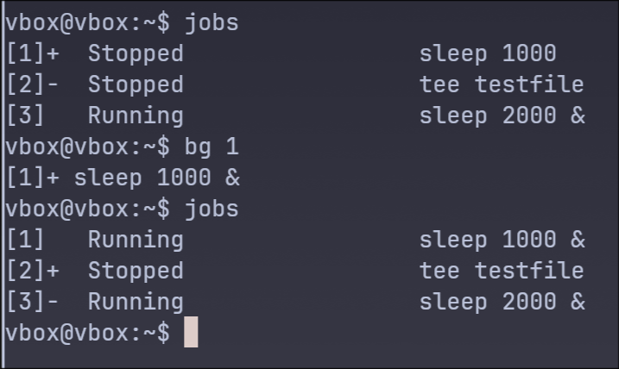Рисунок 11: Задачи, запущенные в терминале
Каждой из запущенных терминалом задач соответствует При помощи команды `bg <номер_задачи>` можно перевести одну из задач в фоновый режим. В данном случае команда `sleep 1000` соответствует номеру 1 — выполняем
`bg 1`. После этого повторно выполняем команду jobs и видим, что команда
`sleep 1000 &` теперь выполняется в фоновом режиме (имеет статус Running).
Не все команды можно перевести в фоновый режим: к примеру, для команды `tee testfile` с ID 2 перевод в фоновый режим приводит к повторной остановке программы, как продемонстрировано на рисунке 12.
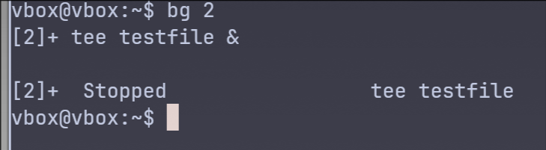Рисунок 12: Неуспешный перевод в фоновый режим
- Провести эксперименты по переводу задач из фонового режима в интерактивный и наоборот.
Для перевода задачи из фонового режима в интерактивный существует противоположная `bg` команда - `fg`. Пример выполнения данной команды на рисунке 13.
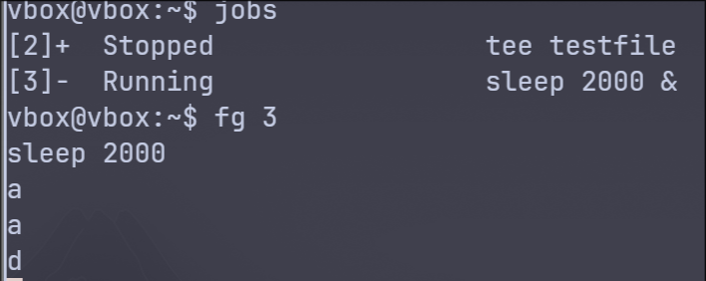Рисунок 13: Перевод в интерактивный режим
- Создать именованный канал для архивирования и осуществить передачу в канал:
Для создания именованного канала используется команда
`mkfifo FILENAME`. Пример создания канала предоставлен на рисунке 14.
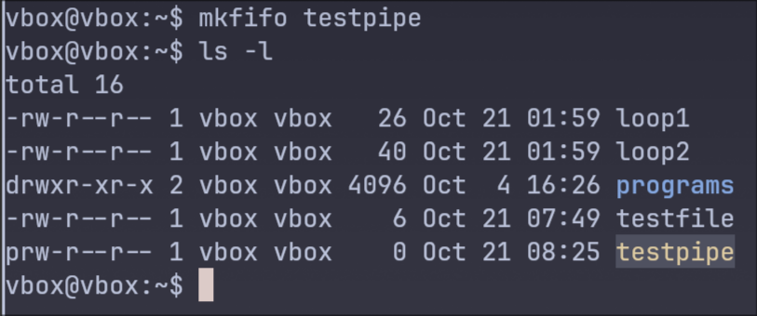Рисунок 14: Создание именованного канала
  - списка файлов домашнего каталога вместе с подкаталогами (ключ -R);
С помощью команды `cat testpipe > test_a &` запустим фоновый процесс считывания содержимого канала в новый файл test_a.
С помощью команды `ls -R >testpipe` передадим в именованный канал список файлов домашнего каталога с подкаталогами.
После этого считаем файл test_a и подтвердим, что переданные в канал данные сохранились в нем.
Результат выполнения продемонстрирован на рисунке 15. Также там заметна особенность применения именованных каналов: как только процесс, записывающий данные в канал (ls -R > testpipe) завершился, то и принимающий из канала данные процесс также завершился, что видно по выводам команды `ps -f`.
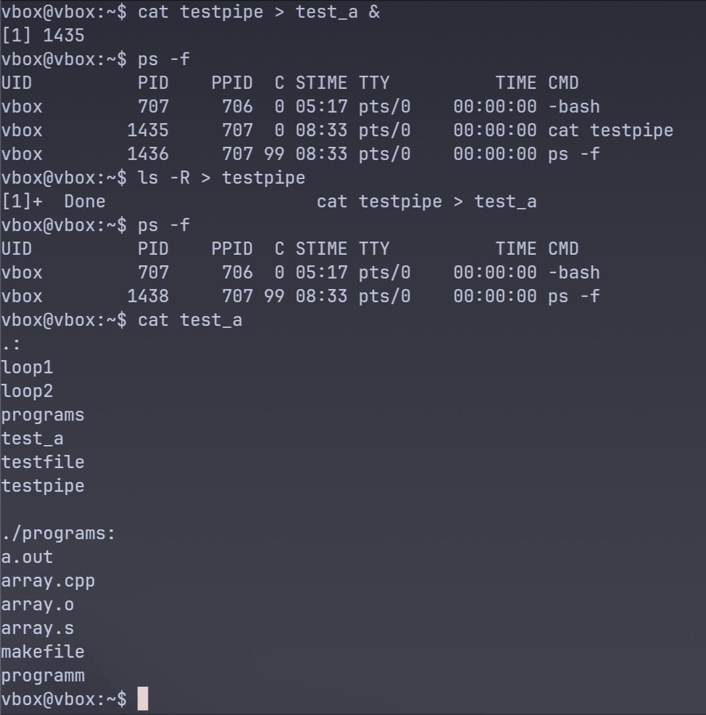Рисунок 15: Использование именованного канала

  - одного каталога вместе с файлами и подкаталогами.
Аналогично предыдущему пункту создаём фоновый процесс, записывающий переданные через testpipe данные в файл test_b
(cat testpipe > test_b &) и передаём в testpipe вывод команды `ls -al`. Результат проверяем с помощью команды `cat test_b`, как показано на рисунке 16.
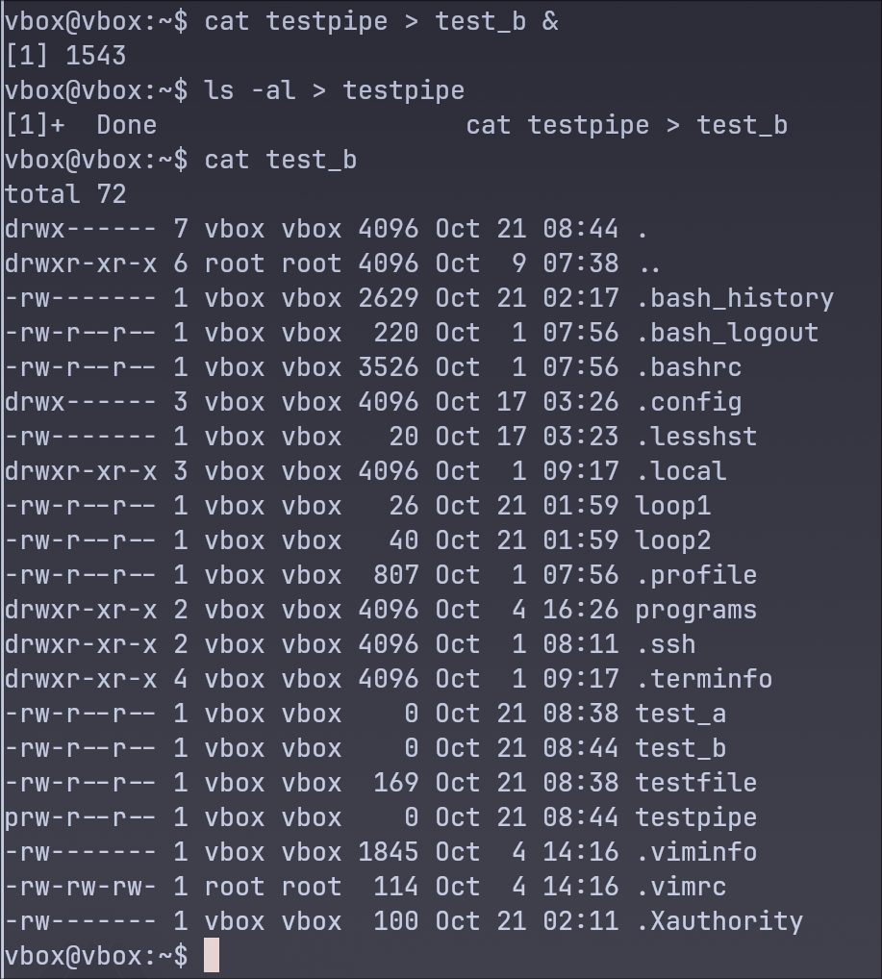Рисунок 16: Передача в файл одного каталога

Часть III
Вариант 6
1. Отобразить информацию о процессах, начиная с указанного идентификатора, с выделением цветом текущего процесса и его предков.
С помощью утилиты pstree (пакет psmisc): pstree -sph 1640
- -s: выводит информацию о предках текущего процесса;
- -p: выводит PID процесса;
- -h: подсвечивает текущий процесс и его предков;
- PID (1640) — процесс, для которого выводится данная информация.
Результат работы программы предоставлен на рисунке 17.
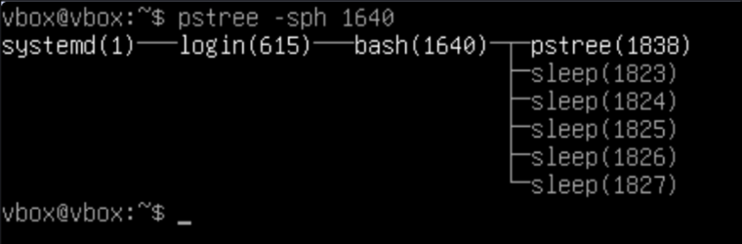Рисунок 17: Дерево процессов
2. Завершить выполнение процесса, владельцем которого является текущий пользователь, с помощью сигнала SIGINT двумя способами: задав имя сигнала и используя комбинацию клавиш.
Первый способ: `kill -s SIGINT <PID>` - посылает сигнал SIGINT в процесс с указанным PID.
Второй способ: сочетание клавиш Ctrl+C — посылает сигнал SIGINT в процесс, работающий в интерактивном режиме.
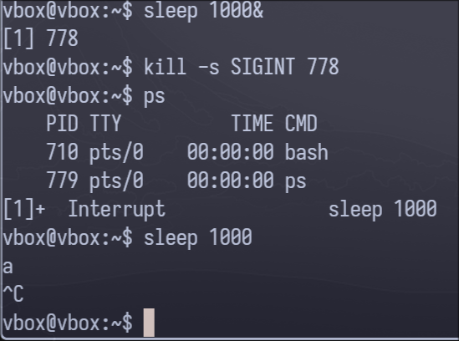
Рисунок 18: Завершение процесса сигналом SIGINT
3. Запустите редактор nano, определите приоритет редактора. Запустите новый процесс данного редактора с увеличенным на 2 значением приоритета.
Первый процесс запускаем в первом терминале (pts/0) с помощью команды `nice -n 10 nano`.
Второй процесс запускаем во втором терминале (pts/1) с помощью команды `nice -n 8 nano` - приоритет на 2 выше (чем меньше значение, тем выше приоритет).
В третьем терминале используем команду `ps -u vbox -l` для получения списков всех процессов.
Результат выполнения данных команд предоставлен на рисунке 19. Как можно заметить, приоритет команды nano в первом терминале (pts/0) составляет 90 (NI 10), во втором случае (pts/1) — 88 (NI 8), то есть на 2 выше.
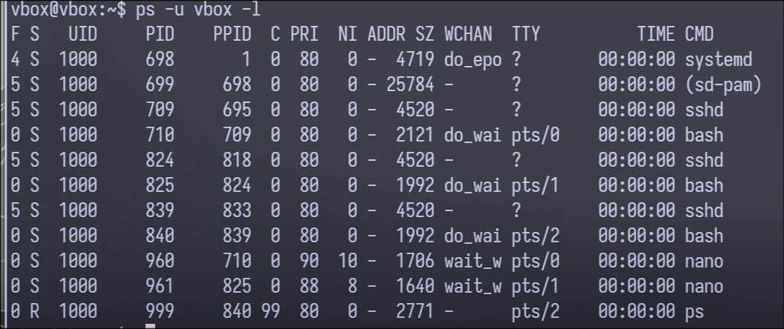Рисунок 19: Проверка приоритетов процессов

Часть IV
- Открыть окно интерпретатора команд.
- Вывести общую информацию о системе:
  - вывести информацию о текущем интерпретаторе команд;
Узнается из переменной среды: `echo $SHELL`
  - вывести информацию о текущем пользователе;
Узнается из переменной среды: `echo $USER`
  - вывести информацию о текущем каталоге;
Узнается из переменной среды: `echo $PWD`
  - вывести информацию об оперативной памяти и области подкачки;
С помощью команды `free -h` (ключ -h переводит байты в единицы СИ)
  - вывести информацию о дисковой памяти.
С помощью команды `df -h` (ключ -h переводит байты в единицы СИ)
Вывод всех перечисленных команд предоставлен на рисунке 20.
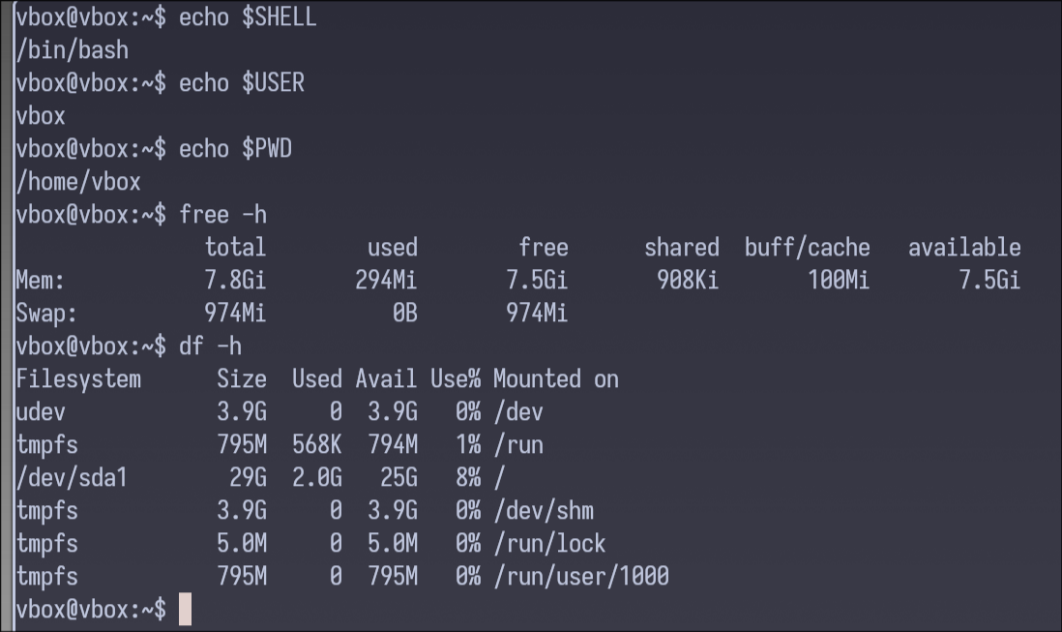Рисунок 20: Общая информация о системе
- Выполнить команды получения информации о процессах:
  - получить идентификатор текущего процесса(PID); - `echo $$`
  - получить идентификатор родительского процесса(PPID);
С помощью команды `echo ${PPID}`
  - получить идентификатор процесса инициализации системы;
Команда `ps h -eo pid | head -1`
  - h: ключ, отключающий вывод заголовка;
  - -e: ключ, означающий вывод всех процессов в системе;
  - -o pid: ключ с аргументов, обозначающий пользовательский вывод только значений PID для каждого процессами
  - | head -1 — принимает вывод команды `ps h -eo pid` и возвращает первую строку — PID первого процесса.
  - получить информацию о выполняющихся процессах текущего пользователя в текущем интерпретаторе команд - `ps -f`
  - отобразить все процессы - `ps -e`
Результат выполнения данных команд приведён на рисунке 21.
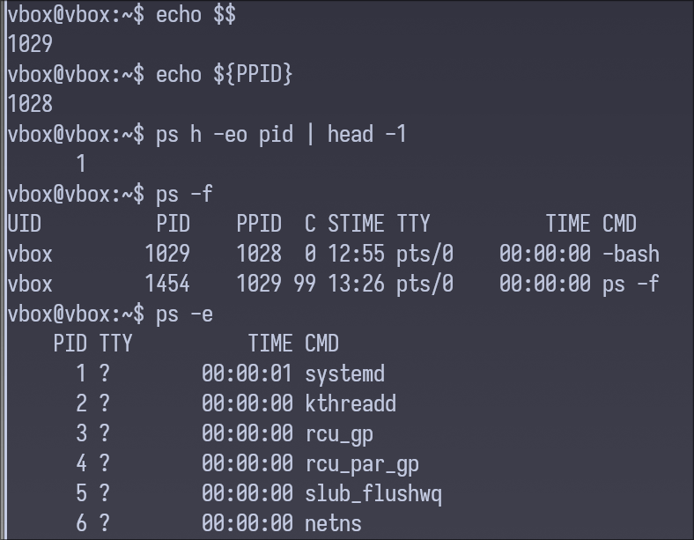Рисунок 21: Информация о процессах
- Выполнить команды управления процессами:
  - получить информацию о выполняющихся процессах текущего пользователя в текущем интерпретаторе - `ps -f`;
  - определить текущее значение nice по умолчанию - `nice` без аргументов;
  - запустить интерпретатор bash с понижением приоритета - `nice –n 10 bash`;
  - определить PID запущенного интерпретатора - `echo $$`;
  - установить приоритет запущенного интерпретатора равным 5
su -c „renice –n 5 “ (`su -c` так как требуется доступ от имени привилегированного пользователя);
  - получить информацию о процессах bash - ps lax | grep bash.
Пример выполнения данных команд приведён на рисунке 22. Как можно заметить, новый терминал и вызванная в нем команда `grep bash` имеют приоритет 5.
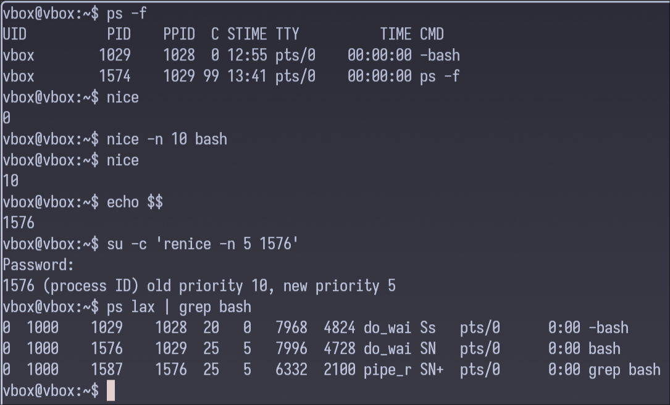Рисунок 22: Результат выполнения команд управления процессами

Вывод
В результате выполнения данной лабораторной работы я научился взаимодействовать и управлять процессами в операционной системе Linux. Я научился посылать сигналы прерывания процессами и переводить их из интерактивного режима в фоновый и обратно в зависимости от того, какие функции они должны выполнять в системе.

Контрольные вопросы
- Перечислите состояния задачи в OC Linux.
- Runable (R) — процесс выполняется/готов к выполнению;
- Sleeping (S) — процесс находится в ожидании события;
- Uninterruptible (D) — аналогичен предыдущему, однако не прерывается для обработки сигналов;
- Stopped (T) — процесс остановлен;
- Zombie (Z) — процесс завершил выполнение и почти полностью выгружен из памяти, хранит только код завершения.
- Как создаются задачи в OC Linux?
При помощи команды fork() дублируется текущий процесс, после чего в памяти размещаются данные о новом, дочернем для текущего, процессе.
При вызове новой команды в фоновом режиме процесс командной оболочки дублируется с помощью fork, и дочерний процесс с новым PID исполняет заданную команду.
- Назовите классы потоков ОС Linux.
Пользовательские потоки — реализуются через специальные библиотеки потоков
Потоки на уровне ядра — реализуются через системные вызовы
- Как используется приоритет планирования при запуске задачи?
В зависимости от приоритета задачи ей выделяется разное количество квантов времени. На выполнение иду в первую очередь задачи с более высоким приоритетом.
- Объясните, что произойдёт, если запустить программу в фоновом режиме без подавления потока вывода.
Она продолжит отправлять сообщения в стандартный поток вывода.
- Объясните разницу между действием сочетаний клавиш Ctrl^Z и Ctrl^С.
Ctrl+Z посылает SIGTSTP (20), приостанавливающий процесс временно.
Ctrl+C посылает SIGINT(2), вызывающий завершение работы процесса.
- Опишите, что значит каждое поле вывода команды jobs.
В общем виде вывод команды jobs можно представить следующей конструкцией:
[<Id>] [+|-] <status> <command>
- <ID> - номер задачи в списке задач;
- [+|-] - обозначает «текущую» задачу — знак + означает, что задача выбрана будет параметром по умолчанию для команд fg, bg. Знак „-“ означает, что задача является следующим параметром по умолчанию после изменения текущего параметра;
- Status — текущий статус задачи (Running/Interrupted/…);
- command — команда, запущенная в виде отдельной задачи.
- Назовите главное отличие утилиты top от ps.
`ps` выводит список процессов в момент вызова команды (CLI инструмент).
`top` выводит интерактивный список процессов (TUI инструмент).
- В чем отличие результата выполнения команд top и htop?
`top` предустановлена с большинстве UNIX-систем и предоставляет базовый мониторинг процессов.
`htop` (как и atop, btop) является сторонней TUI утилитой и устанавливается отдельно, но взамен предлагает более удобный и понятный интерфейс.
- Какую комбинацию клавиш нужно использовать для принудительного завершения задания, запущенного в интерактивном режиме?
Ctrl+C, посылает SIGINT
- Какую комбинацию клавиш нужно использовать для приостановки задания, запущенного в интерактивном режиме?
Ctrl+Z, посылает SIGTSTP
- Какая команда позволяет послать сигнал конкретному процессу?
`kill -SIG PID`, где SIG — сигнал, PID — id процесса.
- Какая команда позволяет поменять поправку к приоритету уже запущенного процесса?
renice -n <новый_приоритет> PID
- Какая команда позволяет запустить задание с пониженным приоритетом?
nice -n <новая_программа> <команда>
- Какая команда позволяет запустить задание с защитой от прерывания при выходе из системы пользователя?
nohup <команда> [ключи] &
- Какой процесс всегда присутствует в системе и является предком всех процессов?
Процесс init (PID 1).
- Каким образом можно запустить задание в фоновом режиме?
Добавить знак амперсанд (&) в конце команды.
- Каким образом задание, запущенное в фоновом режиме, можно перевести в интерактивный режим?
С помощью fg <номер>, где <номер> отвечает за номер задачи в списке задач jobs.
- Каким образом приостановленное задание можно перевести в интерактивный режим?
С помощью fg <номер>, где <номер> отвечает за номер задачи в списке задач jobs. При переводе в интерактивный режим приостановленная задача возобновляется.
- Что произойдёт с заданием, выполняющимся в фоновом режиме, если оно попытается обратиться к терминалу?
Задание приостановится, так как не сможет считать данные с потока ввода (см. рисунок 12).
- Сколько терминалов может быть открыто в одной системе? Как перемещаться между терминалами (какие комбинации клавиш необходимо использовать)?
Шесть терминалов (tty1-6). Перемещаться между ними можно с помощью сочетаний клавиш Ctrl+Alt+[F1-F6].
- В чем отличие идентификаторов PID и PPID? При каких условиях возможна ситуация, когда PPID равен нулю или отсутствует?
PID — Уникальный идентификатор, выделяемый каждому процессу.
PPID — идентификатор процесса, породившего данные процесс. Если у процесса «нет родителя» или он преждевременно завершился, что в качестве родителя указывается init, PPID=1.
- Поясните, от чего зависит максимальное значение PID.
По умолчанию ~32000, т. к. значение лежит в целочисленном типе int. Может быть изменено на величину до 4 млн.
- В каком случае, при создании нового процесса, его идентификатор (PID) будет меньше, чем у процесса, запущенного ранее?
В качестве PID выдаётся первое свободное значение идентификатора, начиная с последнего выданного PID-а. Если счетчик последнего PID переполнится, то поиск снова начнётся с 1 и может оказаться меньше PPID.

